
《耳より情報！！8月末までの期間限定企画》
６／１３（木）より順次発送します
新任の農業委員、農地利用最適化推進委員の皆さんへ！
４点セット（通常4,259円）を3,800円でお求めやすくしました。
農業委員、推進委員バッチ・腕章等セット
セット価格 31-08（農業委員用） 31-09（推進委員用）各3,800円 税込み・送料別
農業委員、推進委員として必要なバッチ・腕章・手帳をまとめてお届け
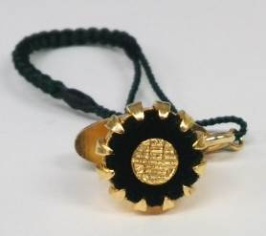
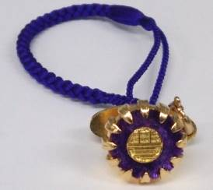
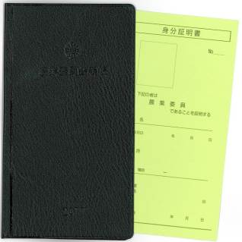



農業委員、農地利用最適化推進委員として活動する際に身につけるバッチ、農地パトロール活動を目に見えるものとするための帽子や腕章をまとめてご注文いただけます。

特別対策として、お求めやすくしました。

１．農業委員、推進委員バッチ
（農業委員章又は農地利用最適化推進委員章）
定価 1,767円（8%税込み）

２．農業委員会腕章
定価 834円（8%税込み）

３．農業委員会キャップ
（メッシュタイプの帽子）
定価 1,041円（8%税込み）

４．2019年農業委員会手帳
定価 617円（8%税込み）
農業委員章
農地利用最適化推進委員章

発行 全国農業委員会ネットワーク機構 〒102-0084 東京都千代田区二番町9-8 中央労働基準協会ビル
一般社団法人 全国農業会議所 TEL.03-6910-1131 https://www.nca.or.jp/tosho/
お申し込みは 都道府県農業会議へ

申  込  書 | 住所：〒
申  込  書 | 名称：
申  込  書 | 電話番号： （ ） |  | 担当者：
申  込  書 | コード：31-08B | 図書名：バッチ(ﾈｼﾞ)・腕章等セット（農業委員用） |  | 数量： セット
申  込  書 | コード：31-08C | 図書名：バッチ(ﾋﾟﾝ)・腕章等セット（農業委員用） |  | 数量： セット
申  込  書 | コード：31-09D | 図書名：バッチ(ﾈｼﾞ)・腕章等セット（推進委員用） |  | 数量： セット
申  込  書 | コード：31-09E | 図書名：バッチ(ﾋﾟﾝ)・腕章等セット（推進委員用） |  | 数量： セット
申  込  書 | コード： - | 図書名： |  | 部数： 部
通信欄：

